МИНОБРНАУКИ РОССИИ

Санкт-Петербургский государственный

электротехнический университет

«ЛЭТИ» им. В.И. Ульянова (Ленина)

Кафедра МОЭВМ

отчет

по лабораторной работе №4

по дисциплине «Компьютерная 3D графика»

Тема: Текстуры изображения

|  |  |  |
| --- | --- | --- |
| Студент гр. 6303 |  | Иванов В.С. |
| Преподаватель |  | Герасимова Т.В. |

Санкт-Петербург

2020

**Цель работы**

Цель выполнения задания:

* Отредактируйте свою собственную картинку и сделайте ее текстурной картой (3 разных размера).
* Разложите текстуру по изображению.
* Закрепите и отцентрируйте свое изображение на объекте.

**Задание**

Вариант 35.

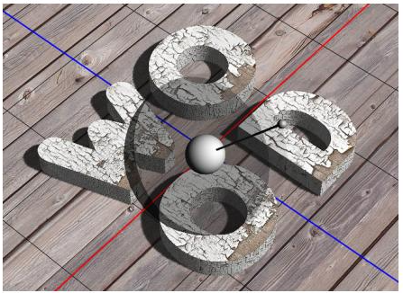

Рисунок 1 – вариант 35

**Ход работы**

1. **Технологии.**

Работа выполнена в JavsScript-фреймворке Vue.js. Использована библиотека [VueGL](https://vue-gl.github.io/) (библиотека для рендеринга 3D-графики с помощью Vue.js и three.js).

1. **Основное.**

Для создания canvas с контекстом WebGL используется компонент VglRenderer.

Для создания сцены использован компонент VglScene.

Для камеры использован компонент VglPerspectiveCamera.

Для рисования фигур, поддерживающих затенение по Фонгу использован компонент VglMeshPhongMaterial.

Как источник света используется компонент VglSpotLight, с помощью которого свет излучается из одной точки в одном направлении, вдоль конуса, размер которого увеличивается по мере удаления от источника света.

1. **Текстуры.**

Для добавления текстуры использован компонент VglTexture.

Было создано 3 текстуры:

1. Для фоновой плоскости.

Изображение текстуры представлено на рис. 2.

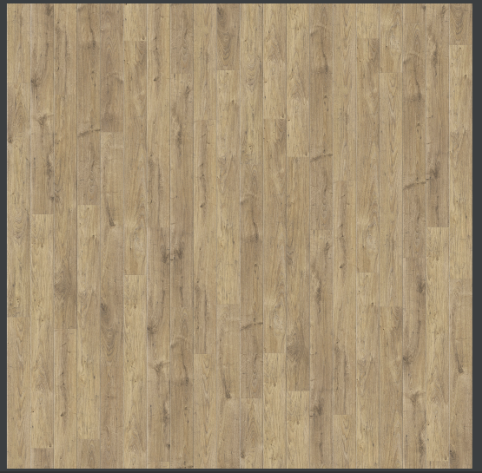

Рисунок 2 – Текстура для фона

Для данного объекта использовались параметры, установленные по умолчанию:

* Mapping mode – UV;
* Wrapping mode – ClampToEdge;
* Magnification Filters – Linear;
* Minification Filers – LinearMipMapLinear;
* Anisotropy – 1.

Код:

<vgl-texture  
 src="/back1.jpg"  
 name="texture"  
/>

1. Для фигур типа текст.

Изображение текстуры представлено на рис. 3.

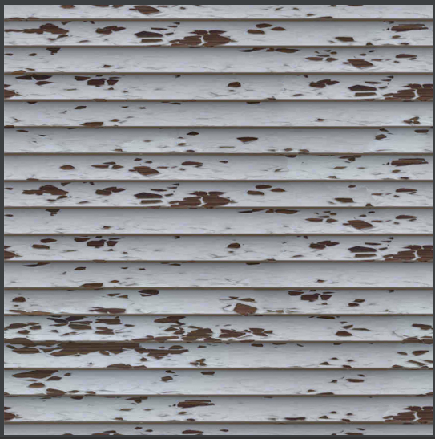

Рисунок 3 – Текстура для текстовых фигур

Для данного объекта использовались параметры:

* Mapping mode – UV;
* Wrapping mode – MirroredRepeat;
* Magnification Filters – Linear;
* Minification Filers – Linear;
* Anisotropy – 4.

Код:

<vgl-texture  
 src="/fig3.jpg"  
 rotation="1.57"  
 anisotropy="4"  
 min-filter="linear"  
 wrap-s="mirrored-repeat"  
 wrap-t="mirrored-repeat"  
 name="textureFigureText"  
/>

1. Для фигур типа тор.

Изображение текстуры представлено на рис. 4.

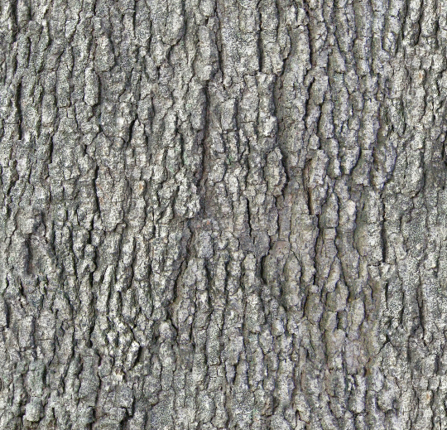

Рисунок 4 – Текстура для тора

Параметры использовались такие же, как и для текстовых фигур.

Код:

<vgl-texture  
 src="/fig1.jpg"  
 anisotropy="4"  
 rotation="1.57"  
 min-filter="linear"  
 wrap-s="mirrored-repeat"  
 wrap-t="mirrored-repeat"  
 name="textureFigureTorus"  
/>

1. **Демонстрация работы.**

Демонстрация представлена на рис. 6.

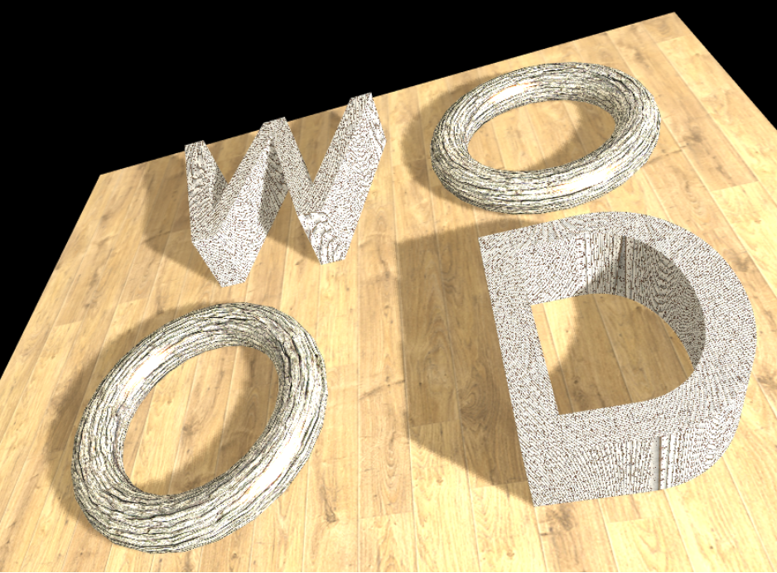

Рисунок 6 – Фигуры с текстурами

**Выводы**

В результате выполнения данной лабораторной работы было выполнено знакомство с текстурами изображений WebGL. Для этого к предыдущем результатам были добавлены и установлены текстуры для фигур.